Домашняя работа
№1. Переведите в СИ:
1). 18 $\frac{км}{ч}$ 3). 396 $\frac{м}{мин}$ 5). 82,8 $\frac{км}{мин}$

2). 43,2 $\frac{км}{ч}$ 4). 1044 $\frac{м}{ч}$ 6). 1548 $\frac{дм}{мин}$

№2. Автомобиль, скорость движения которого 72 км/ч обгоняет мотоциклиста, движущегося со скоростью 54 км/ч. Через какой промежуток времени расстояние между ними будет 2,6 км?

№3. Первую половину пути конькобежец бежал со скоростью 5 м/с, а вторую – со скоростью 10 м/с. Определите среднюю скорость движения спортсмена на всей дистанции.

№4. По графику скорости определите среднюю скорость движения тела. 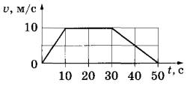
№5. Пользуясь графиком зависимости скорости от времени движения тела, определите путь, пройденный телом за 6 с движения. Постройте график S(t) зависимости пути от времени для данного движения:
